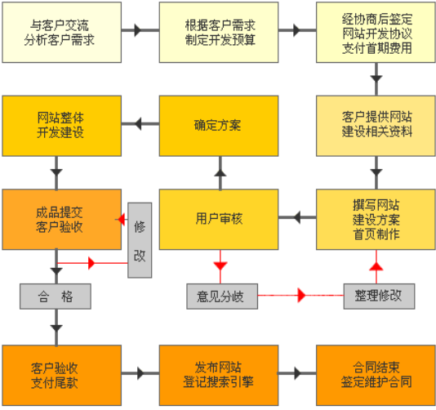

第一步：客户提出需求
客户通过电话、电子邮件或在线订单方式提出自己网站建设方面的“基本需求”。涉及内容包括：公司介绍 项目描述 网站基本功能需求 基本设计要求 网站定位 推广定位

第二步：根据需求制定开发预算
回答客户的咨询，对客户的需求予以回复，提供实现方案和报价供客户参考和选择。

第三步：签定协议
双方以面谈、电话或电子邮件等方式，针对项目内容和具体需求进行协商，产生合同获取此页面内容主体及细节。双方认可后，签署《网站建设合同》

第四步：客户提供相关资料
企业网站建设资料准备.doc

第五步：首页制作和撰写建设方案
我方按照需求书进行网站整体风格及布局设计，并出具设计稿。
制作首页及内容页的模板文件，提供网站建设的建设方案文字稿。

第六步：客户审核
通过会议或其他方式与客户沟通交流。审核确定设计稿及方案。

第七步：确定方案
客户签字确定设计和策划方案。

第八步：开发制作
我们根据客户确定的方案和策划进行开发和制作。

第九步：成品提交，客户验收
收项目包括链接的准确性和有效性
页面是否真实还原设计稿
浏览器的兼容性
文字内容的正确性（以客户提供的电子文档为依据）
功能模块的有效性等；
验收合格，由客户签发《网站建设验收确认书》

第十步：客户验收，支付尾款
根据合同协议，客户验收后支付尾款。

